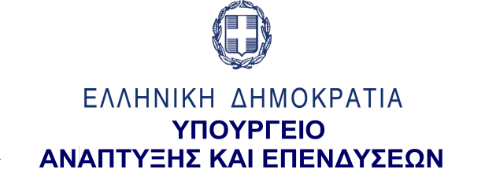
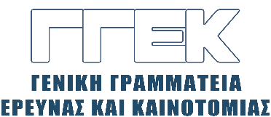

ΔΕΛΤΙΟ ΤΥΠΟΥ 10.01.2023
Συνάντηση του Γενικού Γραμματέα Έρευνας και Καινοτομίας,
κ. Αθανάσιου Κυριαζή
με το Διοικητικό Συμβούλιο και στελέχη του Εθνικού Κέντρου Τεκμηρίωσης,
9 Ιανουαρίου 2023
Τη Δευτέρα 9 Ιανουαρίου, ο Γενικός Γραμματέας Έρευνας και Καινοτομίας, κ. Αθανάσιος Κυριαζής επισκέφθηκε τα γραφεία του Εθνικού Κέντρου Τεκμηρίωσης (ΕΚΤ), όπου συναντήθηκε με τον Πρόεδρο κ. Αργύρη Περουλάκη, τη Διευθύντρια κα. Εύη Σαχίνη και μέλη του Διοικητικού Συμβουλίου του Οργανισμού.
Κατά τη συνάντηση, έγινε μια συνοπτική παρουσίαση των δραστηριοτήτων και των μελλοντικών στόχων του ΕΚΤ, ενώ ακολούθησε συζήτηση για θέματα της τρέχουσας συνεργασίας του με τη ΓΓΕΚ. Εν συνεχεία, ο κ. Κυριαζής συναντήθηκε με στελέχη του Οργανισμού τα οποία του παρουσίασαν τους τομείς εξειδίκευσής τους.
Ο κ. Κυριαζής συνεχάρη τόσο το Διοικητικό Συμβούλιο όσο και τα στελέχη του ΕΚΤ για το έργο που επιτελούν, ενώ τόνισε ότι η υπάρχουσα συνεργασία του Οργανισμού με τη ΓΓΕΚ όχι μόνο θα συνεχιστεί αλλά και θα διευρυνθεί στο μέλλον.

